三、需求规格说明书

1．引言 1

1.1编写目的 1

1.2项目背景 2

1.3定义 2

1.4参考资料 2

2．任务概述 2

2.1目标 2

2.2运行环境 2

2.3条件与限制 2

3．功能需求 3

3.1功能划分 3

3.2功能描述 3

4．数据描述 3

4.1静态数据 3

4.2动态数据 3

4.3数据库介绍 3

4.4数据词典 3

3.5数据采集 3

5．性能需求 3

5.1数据精确度 3

5.2时间特性 3

5.3适应性 4

6．运行需求 4

6.1用户界面 4

6.2硬件接口 4

6.3软件接口 4

6.4故障处理 4

7．其它需求 4

# 1．引言

## 1.1编写目的

软件需求说明书，又称为软件规格说明书，是分析员在需求分析阶段需要完成的文档，是软件需求分析的最终结果。它的作用主要是：作为软件人员与用户之间事实上的技术合同说明；作为软件人员下一步进行设计和编码的基础；作为测试和验收的依据。

## 1.2项目背景

大学中纸质交作业还是由同学收齐后交给老师。问题一：若果有同学忘记带，会受不齐作业，且要二次单独去交；问题二：一个班级的作业要老师带回去量很大的话，是一个比较麻烦的事；问题三：老师批阅时还要每一本拿出翻到相应页数，会降低效率。电子作业，无论是雨课堂还是QQ群看作业时如果是图片式的提交都要进行大量的点击和切换，效率很低。所以我们打算开发“乐教乐学”收交作业系统，可以解放学生收作业的工作，也可以极大解放老师在批改作业时的工作量。项目任务由AiCoding团队提出，项目实现由AiCoding团队进行设计实现，面向的用户是的大学师生团体。软件实现单位为AiCoding软件开发团队。一些功能实现较为复杂，依照目前团队能力尚难完全由自己编码实现，会用其他系统的一些共能，比如坚果云的云端收文件功能，AcWing的代码评测功能等会用其他的软件系统的功能调用。

## 1.3定义

无

## 1.4参考资料

《软件工程概率》第三版 ——郑人杰、马素霞

## 1.5版本更新信息

记录文档版本修改的过程，具体版本更新记录如表1所列

**表1 版本更新记录**

|  |  |  |  |  |
| --- | --- | --- | --- | --- |
| 修改编号 | 修改日期 | 修改后版本 | 修改位置 | 修改内容概述 |
|  |  |  |  |  |

# 2．任务概述

## 2.1目标

该“乐教乐学”系统是针对大学生收交作业、老师批改作业的活动而定制的项目软件，具备以下功能：

1. 学生功能部分：

①进行提交作业

②云端存储Note

③查看历史作业分数曲线

1. 教师功能部分：

①对学生提交的作业进行批改

②拥有良好的打分工具

③查看学生历史作业分数曲线

## 2.2运行环境

* 服务器端

操作系统：Linux

支持环境：Ubantu20.04

数据库管理系统：MySQL

* 客户端

操作系统：windows10/11

支持环境：windows7及以上

## 2.3条件与限制

条件：

经验不足，团队开发人员都是第一接触软件项目开发，没有开发经历也没有扎实的软件结构设计经验；

无经费来源，主要靠团队自己的开发人员进行软件开发和UI设计；

技术条件捡漏，需要团队开发人员根据技术需求进行现学习，没有扎实的技术做支撑。

限制：

开发时间不充裕，从立项、研究到出成品只有4个月时间，需要在四个月时间完成项目的工程管理同时还要有技术的学习。

# 3．功能需求

## 3.1功能划分

云端存储

学生作业提交

教师批改

学生历史成绩查看

## 3.2功能描述

**云端存储**：一个网盘，允许学生存储自己的学习资料

**学生作业提交**：通过网站直接进行提交，同时会对提交内容做出一定限制，比如用户名，序号，作业名称等

**教师批改**：系统会将学生的作业按照一定格式整理好，方便教师批阅，同时提供快速定位，方便老师切换学生作业进行批改

**学生历史成绩查看**：系统将教师批阅结果储存在后台数据库，并通过相应功能模块将其数据可视化，转化为折线图方便教师和学生使用。

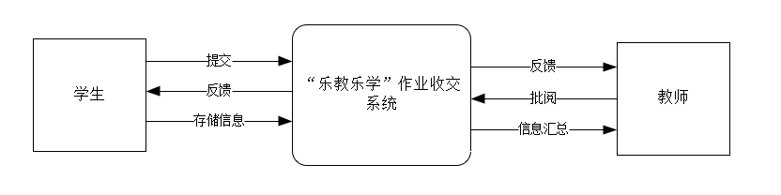

**顶层数据流图**

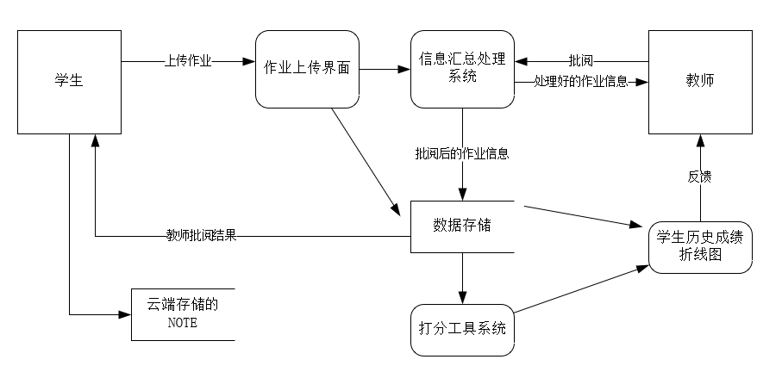

**功能级数据流图**

# 4．数据需求

## 4.1静态数据

作业上传界面-数据存储：学生上传的作业（学号、作业序号码、学科、作业文件、日期）；

信息汇总处理系统-数据存储：教师批阅好的作业信息（学号、作业序号码、学科、作业文件、日期、分数、评语、批改日期）；

云端存储：（用户id、文件号、文件、文件大小）；

## 4.2动态数据

上传作业：（学号、作业序号码、学科、作业文件、日期）；

处理好的作业信息：（班级号、学科、作业数量、作业文件）；

批阅后的作业信息：（学号、作业序号码、学科、作业文件、日期、分数、评语、批改日期）；

教师批阅结果：（科目、作业序号码、教师名、分数、评语、日期）；

教师反馈：（学号、科目、历史成绩曲线图）。

## 4.3数据词典

学生：（学号、班级、姓名、性别、年龄）；

教师：（教师号、科目、姓名、性别、年龄、教龄）；

## 4.4数据采集

用户信息：由用户在注册账号时自主提交身份信息。

作业数据：由学生用户在web端自主提交作业文件。

作业批改信息：由教师用户在教师web端对作业进行批改提交信息。

## 4.5数据模型

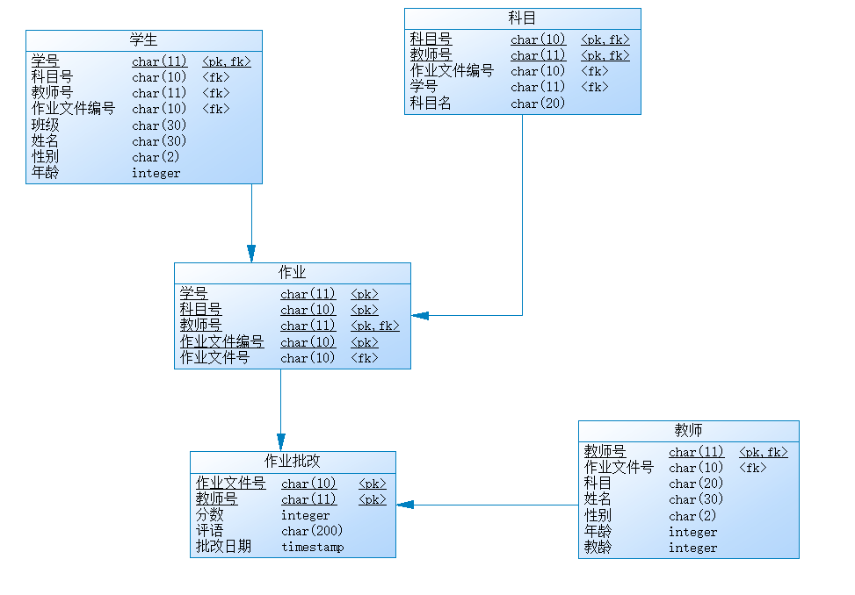

## 4.6数据库介绍

MySQL是一个[关系型数据库管理系统](https://baike.baidu.com/item/%E5%85%B3%E7%B3%BB%E5%9E%8B%E6%95%B0%E6%8D%AE%E5%BA%93%E7%AE%A1%E7%90%86%E7%B3%BB%E7%BB%9F/696511" \t "https://baike.baidu.com/item/MySQL/_blank)，由瑞典[MySQL AB](https://baike.baidu.com/item/MySQL AB/2620844" \t "https://baike.baidu.com/item/MySQL/_blank)公司开发，属于[Oracle](https://baike.baidu.com/item/Oracle" \t "https://baike.baidu.com/item/MySQL/_blank)旗下产品。MySQL是最流行的[关系型数据库管理系统](https://baike.baidu.com/item/%E5%85%B3%E7%B3%BB%E5%9E%8B%E6%95%B0%E6%8D%AE%E5%BA%93%E7%AE%A1%E7%90%86%E7%B3%BB%E7%BB%9F/696511" \t "https://baike.baidu.com/item/MySQL/_blank)之一，在[WEB](https://baike.baidu.com/item/WEB/150564" \t "https://baike.baidu.com/item/MySQL/_blank)应用方面，MySQL是最好的[RDBMS](https://baike.baidu.com/item/RDBMS/1048260" \t "https://baike.baidu.com/item/MySQL/_blank)(Relational Database Management System，关系数据库管理系统) 应用软件之一。

# 5．性能需求

## 5.1数据精确度

登陆密码：必须要求数字加字母的混合形式。

提交作业形式为：单个、多个文件；

整个文件夹；

从网盘中选择；

写文本；

且限制单个文件最大为1G，且最大文件数目不超过100；

老师接收作业的形式：经软件内部处理过的文件形式，文件最大不超过5G，子文件数不超过500个。

生成成绩：经系统批改后，数据自动精确至小数点后两位

## 5.2时间特性

客服端和服务器登录验证响应时间不超过5秒.

提交作业速度：自身没有网络速度限制，受提交端网络速度影响。

处理速度：当访问量达100人时，网好的情况下打开网页的加载显示时间在7s以内。

用户浏览时，每个页面响应时间要求在4秒之内。

在管理员执行增加删除等操作时，数据库响应时间要求在2秒之。

## 5.3适应性

客户端软件:

操作系统: Windows NT/2000/XP Linux UNIX

浏览器:IE、Firefox、Chrome等

服务器端软件:

操作系统:Windows NT/2000 Server或更高版本、Linux、UNIX

Web服务器: Apache2.O以上版本

数据库产品:MYSQL5.O 以上版本

服务器脚本:PHP5.2以上版本

# 6．接口需求

## 6.1用户界面

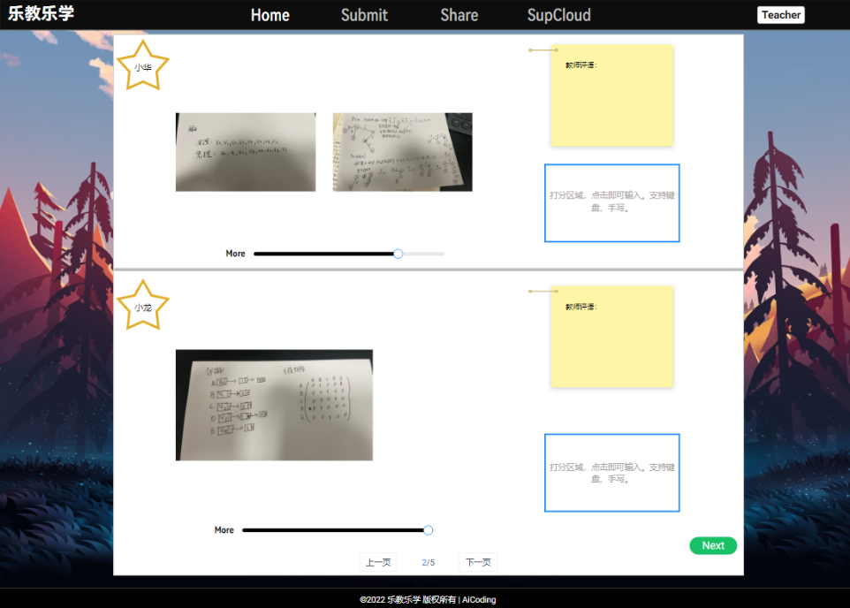

界面上方包括左上角的乐教乐学的主题 和在中间的home. Submit. Share. Supcloud四个链接按钮，同时还有右上角的teacher身份按钮。

界面主体包括左上角的五角星里面写着谁写的作业。中间是提交的作业。右上方是教师评语，右下方是打分区域。同时，作业下面的More有进度条（如果单次作业提交的太多的话可以移动查看）。且整体以人为单位用灰色横线分开。

界面下方显示页码，并可以翻页。最后有版权所有标注。

界面有背景图片

## 6.2硬件接口

智能手机.电脑.智能手表均可

## 6.3软件接口

网页端url网址

## 6.4故障处理

查看分析报错现象，检查分析源码，debug调试

# 7．其它需求

软件安全保密性较强：用户的密码难以泄露，用云服务器，无法看到后台密码数据

软件可移植性较强，在不同系统上均可使用

软件易于维护，维护生态好。

# 8. 需求获取

## 8.1 需求获取方式

网上调查问卷.线下询问调研.在生活中体会

## 8.2 团队讨论纪要